Министерство науки и высшего образования Российской Федерации

ФГБОУ ВО «Алтайский государственный университет»

Школа развития цифровых компетенций «Digital Up» (цифровая кафедра)

**ИНДИВИДУАЛЬНОЕ ЗАДАНИЕ**

**на итоговый проект «Разработка песочницы Another Planet»**

**по ДПП ПП «Инструментальные средства разработки видеоигр»**

|  |  |  |  |
| --- | --- | --- | --- |
| п/п  № | Задание | Исполнитель | Рабочий график (план) выполнения |
| 1 | Изучить работу библиотек | Бракк А. И.  Семенков Н. Е.  Берлова К. А. | 02.05.2025 – 13.05.2025 |
| 2 | Разработать видеоигру | 14.05.2025 – 18.05.2025 |
| 3 | Провести тестирование | 19.05.2025 – 26.05.2025 |
| 4 | Подготовка отчета и видео-презентации | 26.05.2025 – 30.05.2025 |

Руководитель проекта   
канд. физ.-мат. наук, доцент Козлов Д. Ю.

_____________ /_______________ / «___ » _________ 2025 г.

(подпись)

СОГЛАСОВАНО:

Руководитель ДПП ПП

канд. физ.-мат. наук, доцент Козлов Д. Ю.

_____________ /_______________/ «____»__________2025 г.

(подпись)

Министерство науки и высшего образования Российской Федерации

ФГБОУ ВО «Алтайский государственный университет»

Школа развития цифровых компетенций «Digital Up» (цифровая кафедра)

Отчет о выполнении группового итогового проекта по ДПП ПП

«**Инструментальные средства разработки видеоигр»**

**«Разработка песочницы Another Planet»**

Исполнители:

Бракк А. И.

Семенков Н. Е.

Берлова К. А.

«____» ________ 2025 г.

Руководитель проекта

Козлов Д. Ю.

«____» ________ 2025 г.

г. Барнаул, 2025

# Цель проекта

Цель данного проекта разработка видеоигры AnotherPlanet в стиле воксельной песочницы — создать уникальный игровой мир, где игроки смогут свободно исследовать трёхмерное пространство, строить различные сооружения и взаимодействовать с объектами.

# Задачи проекта и исполнители

Для достижения поставленной цели требовалось решить ряд задач:

1. Изучить работу библиотек.
2. Разработать видеоигру.
3. Провести тестирование.

# Актуальность и востребованность проекта (разрабатываемого продукта)

Воксельные песочницы (например, Minecraft, TerraTech, Space Engineers) остаются одними из самых востребованных игровых жанров благодаря открытому миру, свободе творчества и исследованию.

Проект воксельной песочницы на другой планете актуален благодаря:

* устойчивому спросу на жанр,
* тренду на космическую тематику,
* возможности занять нишу между Minecraft и No Man’s Sky.

# Общие сведения о проделанной работе

Для разработки был выбран язык программирования Python, так как он содержит все необходимые для проекта библиотеки, он достаточно быстр и легок в освоении.

Для визуализации работы будет использоваться библиотека Pygame, потому что на ней можно отлично реализовать и визуально воспроизвести игровой процесс.

Также будет использоваться библиотеки:

Math для проведения различных тригонометрических вычислений.

ModernGL. Основная роль — эффективный рендеринг расчётов, выполненных в других библиотеках.

PyGLM. Специализированная библиотека для 3D-математики: включает glm.sin(), glm.cos(), повороты векторов и матричные преобразования. Идеальна для камеры, коллизий и анимаций.

NumPy является лучшим выбором для массовых вычислений.

Разработка игры началась с идеи создать игру в жанре воксельная песочница. был разработан работающий прототип, который реализован с использованием библиотек языка Python, которые были описаны выше. После игра была протестирована.

# Результаты проекта

При запуске видеоигры отображается карта, с генерируемая с помощью математический вычислений, состоящая из разных уровней ландшафта.

Сгенерированный мир изображён на рисунке 1.

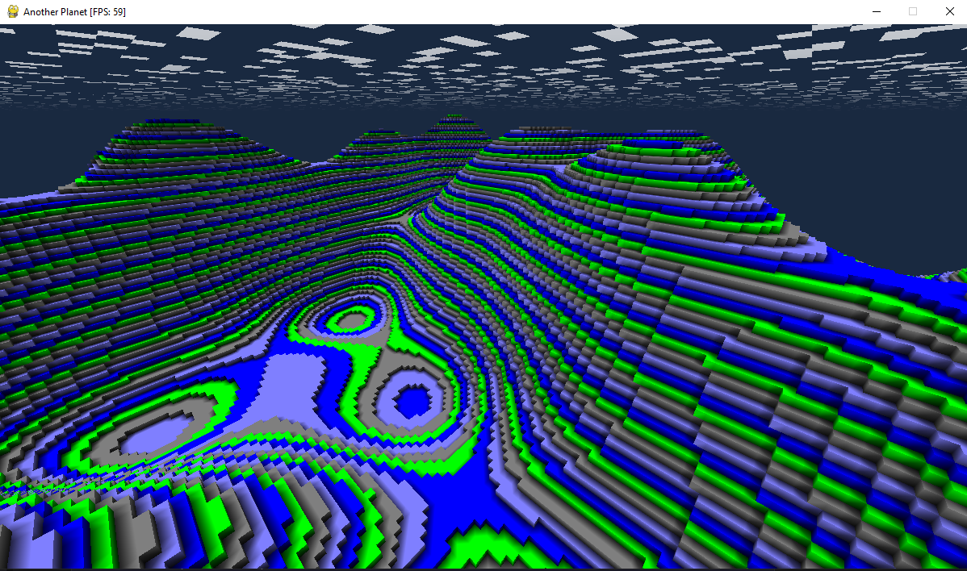

Рисунок 1 – Сгенерированный мир

В видеоигре есть возможность строительство различных зданий или других построек. Постройки изображены на рисунке 2.

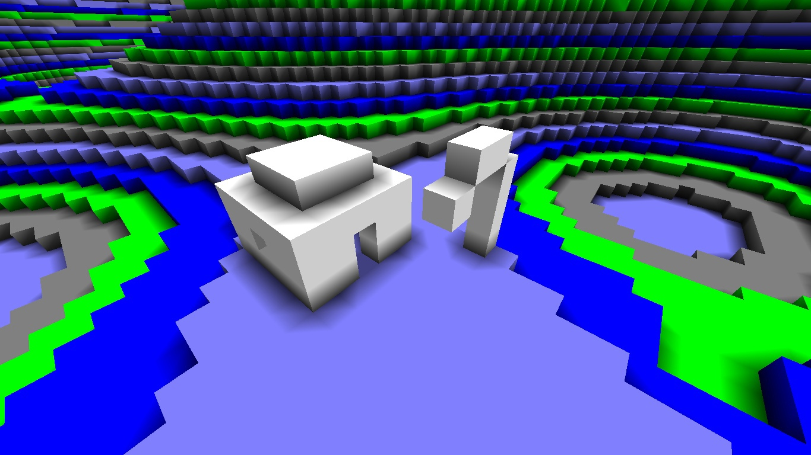

Рисунок 2 – Постройки

В игре создано отображение теней – когда от блока падает тень. Тени от блоков изображены на рисунке 3.

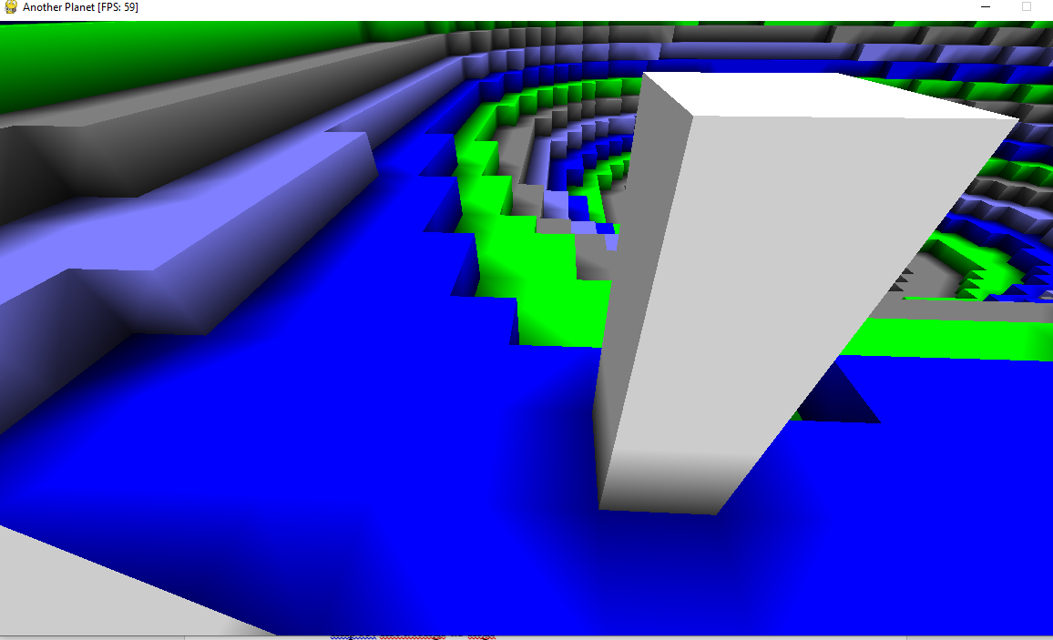

Рисунок 3 – Тень

# Приложение 1

Программный код

from settings import gl_settings, common_settings

import moderngl as mgl

import pygame as pg

import sys

from scene import Scene

from shader import Shader

from player import Player

class Engine:

def __init__(self):

pg.init()

pg.display.gl_set_attribute(pg.GL_CONTEXT_MAJOR_VERSION, gl_settings.GL_MAJOR_VERSION)

pg.display.gl_set_attribute(pg.GL_CONTEXT_MAJOR_VERSION, gl_settings.GL_MINOR_VERSION)

pg.display.gl_set_attribute(pg.GL_CONTEXT_PROFILE_MASK, pg.GL_CONTEXT_PROFILE_CORE)

pg.display.gl_set_attribute(pg.GL_DEPTH_SIZE, gl_settings.GL_DEPTH_BUFFER_SIZE)

pg.display.set_mode(common_settings.WIN_RES, flags=pg.OPENGL | pg.DOUBLEBUF)

#pg.display.set_mode((0, 0), flags=pg.OPENGL | pg.DOUBLEBUF | pg.FULLSCREEN)

self.ctx = mgl.create_context()

self.ctx.enable(flags=mgl.DEPTH_TEST | mgl.CULL_FACE | mgl.BLEND)

self.ctx.gc_mode = 'auto'

self.clock = pg.time.Clock()

self.time = 0

self.dt = 0

pg.event.set_grab(True)

pg.mouse.set_visible(False)

self.player = None

self.shader = None

self.scene = None

self.running = False

def on_init(self):

# Player should be init before all others!

self.player = Player(self)

# Shader should be init before World!

self.shader = Shader(self)

self.scene = Scene(self)

def update(self):

self.player.update()

self.shader.update()

self.scene.update()

self.dt = self.clock.tick()

self.time = pg.time.get_ticks() * 0.001

def render(self):

self.ctx.clear(color=common_settings.BACKGROUND_COLOR)

self.scene.render()

pg.display.flip()

def event(self):

for event in pg.event.get():

if event.type == pg.QUIT or (event.type == pg.KEYDOWN and event.key == pg.K_ESCAPE):

self.running = False

self.player.event(event)

def start(self):

self.running = True

self.on_init()

prev_second_ticks = pg.time.get_ticks()

unprocessed_ticks = 0

now_ticks = pg.time.get_ticks()

prev_ticks = now_ticks

target_update_delta = 1000 / 60

while self.running:

self.event()

now_ticks = pg.time.get_ticks()

unprocessed_ticks += (now_ticks - prev_ticks)

prev_ticks = now_ticks

if unprocessed_ticks >= target_update_delta:

self.update()

self.render()

unprocessed_ticks = 0

if pg.time.get_ticks() - prev_second_ticks > 1000:

pg.display.set_caption(f'Another Planet [FPS: {self.clock.get_fps() :.0f}]')

prev_second_ticks = pg.time.get_ticks()

pg.quit()

sys.exit()

if __name__ == '__main__':

engine = Engine()

engine.start()

import glm

from frustum import Frustum

from settings import common_settings

class Camera:

def __init__(self, position, yaw, pitch):

self.position = glm.vec3(position)

self.yaw = glm.radians(yaw)

self.pitch = glm.radians(pitch)

self.up = glm.vec3(0, 1, 0)

self.right = glm.vec3(1, 0, 0)

self.forward = glm.vec3(0, 0, -1)

self.m_proj = glm.perspective(common_settings.V_FOV,

common_settings.ASPECT_RATIO,

common_settings.NEAR,

common_settings.FAR)

self.m_view = glm.mat4()

self.frustum = Frustum(self)

def update(self):

self.update_vectors()

self.update_view_matrix()

def update_view_matrix(self):

self.m_view = glm.lookAt(self.position, self.position + self.forward, self.up)

def update_vectors(self):

self.forward.x = glm.cos(self.yaw) * glm.cos(self.pitch)

self.forward.y = glm.sin(self.pitch)

self.forward.z = glm.sin(self.yaw) * glm.cos(self.pitch)

self.forward = glm.normalize(self.forward)

self.right = glm.normalize(glm.cross(self.forward, glm.vec3(0, 1, 0)))

self.up = glm.normalize(glm.cross(self.right, self.forward))

def rotate_pitch(self, delta_y):

self.pitch -= delta_y

self.pitch = glm.clamp(self.pitch, -common_settings.PITCH_MAX, common_settings.PITCH_MAX)

def rotate_yaw(self, delta_x):

self.yaw += delta_x

def move_left(self, velocity):

self.position -= self.right * velocity

def move_right(self, velocity):

self.position += self.right * velocity

def move_up(self, velocity):

self.position += self.up * velocity

def move_down(self, velocity):

self.position -= self.up * velocity

def move_forward(self, velocity):

self.position += self.forward * velocity

def move_back(self, velocity):

self.position -= self.forward * velocity

from settings.common_settings import *

class Frustum:

def __init__(self, camera):

from camera import Camera

self.camera: Camera = camera

self.factor_y = 1.0 / math.cos(half_y := V_FOV * 0.5)

self.tan_y = math.tan(half_y)

self.factor_x = 1.0 / math.cos(half_x := H_FOV * 0.5)

self.tan_x = math.tan(half_x)

def is_on_frustum(self, chunk):

# vector to sphere center

sphere_vector = chunk.center_position - self.camera.position

# outside the NEAR and FAR planes?

sz = glm.dot(sphere_vector, self.camera.forward)

if not (NEAR - CHUNK_SPHERE_RADIUS <= sz <= FAR + CHUNK_SPHERE_RADIUS):

return False

# outside the TOP and BOTTOM planes?

sy = glm.dot(sphere_vector, self.camera.up)

dist = self.factor_y * CHUNK_SPHERE_RADIUS + sz * self.tan_y

if not (-dist <= sy <= dist):

return False

# outside the LEFT and RIGHT planes?

sx = glm.dot(sphere_vector, self.camera.right)

dist = self.factor_x * CHUNK_SPHERE_RADIUS + sz * self.tan_x

if not (-dist <= sx <= dist):

return False

return True

import pygame as pg

from camera import Camera

from settings.common_settings import *

class Player(Camera):

def __init__(self, engine, position=PLAYER_POS, yaw=-90, pitch=0):

self.engine = engine

super().__init__(position, yaw, pitch)

def keyboard_control(self):

key_state = pg.key.get_pressed()

velocity = PLAYER_SPEED * self.engine.dt

if key_state[pg.K_w]:

self.move_forward(velocity)

if key_state[pg.K_d]:

self.move_right(velocity)

if key_state[pg.K_s]:

self.move_back(velocity)

if key_state[pg.K_a]:

self.move_left(velocity)

if key_state[pg.K_e]:

# self.move_down(velocity)

self.position -= glm.vec3(0.0, -1.0, 0.0) * velocity

if key_state[pg.K_q]:

# self.move_up(velocity)

self.position -= glm.vec3(0.0, 1.0, 0.0) * velocity

if key_state[pg.K_LEFT]:

self.rotate_yaw(-0.05)

if key_state[pg.K_RIGHT]:

self.rotate_yaw(0.05)

if key_state[pg.K_UP]:

self.rotate_pitch(-0.05)

if key_state[pg.K_DOWN]:

self.rotate_pitch(0.05)

def update(self):

self.keyboard_control()

self.mouse_control()

super().update()

def event(self, event):

if event.type == pg.MOUSEBUTTONDOWN:

voxel_handler = self.engine.scene.world.voxel_handler

if event.button == pg.BUTTON_LEFT:

voxel_handler.remove_voxel()

if event.button == pg.BUTTON_RIGHT:

voxel_handler.add_voxel()

def mouse_control(self):

mouse_dx, mouse_dy = pg.mouse.get_rel()

if mouse_dx:

self.rotate_yaw(delta_x=mouse_dx * MOUSE_SENSITIVITY)

if mouse_dy:

self.rotate_pitch(delta_y=mouse_dy * MOUSE_SENSITIVITY)

import moderngl

from settings.common_settings import *

from world.world import World

from world.objects.clouds import Clouds

class Scene:

def __init__(self, engine):

self.engine = engine

self.world = World(self.engine)

self.clouds = Clouds(self.engine)

def update(self):

self.world.update()

self.clouds.update()

def render(self):

self.world.render()

self.engine.ctx.disable(moderngl.CULL_FACE)

self.clouds.render()

self.engine.ctx.enable(moderngl.CULL_FACE)

from settings.common_settings import *

class Shader:

def __init__(self, engine):

self.engine = engine

self.ctx = engine.ctx

self.player = engine.player

self.chunk = self.get_program('chunk')

self.clouds = self.get_program('clouds')

self.set_uniform_on_init()

def set_uniform_on_init(self):

self.chunk['m_proj'].write(self.player.m_proj)

self.chunk['m_model'].write(glm.mat4())

self.clouds['m_proj'].write(self.player.m_proj)

self.clouds['center'] = WORLD_CENTER_XZ

self.clouds['bg_color'].write(BACKGROUND_COLOR)

self.clouds['cloud_scale'] = 24

def update(self):

self.chunk['m_view'].write(self.player.m_view)

self.clouds['m_view'].write(self.player.m_view)

def get_program(self, shader_name):

with open(f"resources/shaders/{shader_name}_vert.glsl") as file:

vertex_shader = file.read()

with open(f"resources/shaders/{shader_name}_frag.glsl") as file:

fragment_shader = file.read()

program = self.ctx.program(vertex_shader=vertex_shader, fragment_shader=fragment_shader)

return program

from settings.common_settings import *

from mesh.chunk_mesh_builder import get_chunk_index

class VoxelHandler:

def __init__(self, world):

self.engine = world.engine

self.chunks = world.chunks

self.chunk = None

self.voxel_id = None

self.voxel_index = None

self.voxel_local_pos = None

self.voxel_world_pos = None

self.voxel_normal = None

self.new_voxel_id = 5

def add_voxel(self):

if self.voxel_id:

result = self.get_voxel_id(self.voxel_world_pos + self.voxel_normal)

# TODO FUCKING SHIT

# print(self.voxel_world_pos)

if self.voxel_world_pos[1] >= WORLD_H * CHUNK_SIZE:

return

if not result[0]:

_, voxel_index, _, chunk = result

chunk.voxels[voxel_index] = self.new_voxel_id

chunk.mesh.rebuild()

if chunk.is_empty:

chunk.is_empty = False

def rebuild_adj_chunk(self, adj_voxel_pos):

index = get_chunk_index(adj_voxel_pos)

if index != -1:

self.chunks[index].mesh.rebuild()

def rebuild_adjacent_chunks(self):

lx, ly, lz = self.voxel_local_pos

wx, wy, wz = self.voxel_world_pos

if lx == 0:

self.rebuild_adj_chunk((wx - 1, wy, wz))

elif lx == CHUNK_SIZE - 1:

self.rebuild_adj_chunk((wx + 1, wy, wz))

if ly == 0:

self.rebuild_adj_chunk((wx, wy - 1, wz))

elif ly == CHUNK_SIZE - 1:

self.rebuild_adj_chunk((wx, wy + 1, wz))

if lz == 0:

self.rebuild_adj_chunk((wx, wy, wz - 1))

elif lz == CHUNK_SIZE - 1:

self.rebuild_adj_chunk((wx, wy, wz + 1))

def remove_voxel(self):

if self.voxel_id:

self.chunk.voxels[self.voxel_index] = 0

self.chunk.mesh.rebuild()

self.rebuild_adjacent_chunks()

def update(self):

self.ray_cast()

def ray_cast(self):

x1, y1, z1 = self.engine.player.position

x2, y2, z2 = self.engine.player.position + self.engine.player.forward * RAYCASTING_MAX_LENGTH

current_voxel_pos = glm.ivec3(x1, y1, z1)

self.voxel_id = 0

self.voxel_normal = glm.ivec3(0)

step_dir = 1

dx = glm.sign(x2 - x1)

delta_x = min(dx / (x2 - x1), 10000000.0) if dx != 0 else 10000000.0

max_x = delta_x * (1.0 - glm.fract(x1)) if dx > 0 else delta_x * glm.fract(x1)

dy = glm.sign(y2 - y1)

delta_y = min(dy / (y2 - y1), 10000000.0) if dy != 0 else 10000000.0

max_y = delta_y * (1.0 - glm.fract(y1)) if dy > 0 else delta_y * glm.fract(y1)

dz = glm.sign(z2 - z1)

delta_z = min(dz / (z2 - z1), 10000000.0) if dz != 0 else 10000000.0

max_z = delta_z * (1.0 - glm.fract(z1)) if dz > 0 else delta_z * glm.fract(z1)

while not (max_x > 1.0 and max_y > 1.0 and max_z > 1.0):

result = self.get_voxel_id(voxel_world_pos=current_voxel_pos)

if result[0]:

self.voxel_id, self.voxel_index, self.voxel_local_pos, self.chunk = result

self.voxel_world_pos = current_voxel_pos

if step_dir == 0:

self.voxel_normal.x = -dx

elif step_dir == 1:

self.voxel_normal.y = -dy

else:

self.voxel_normal.z = -dz

return True

if max_x < max_y:

if max_x < max_z:

current_voxel_pos.x += dx

max_x += delta_x

step_dir = 0

else:

current_voxel_pos.z += dz

max_z += delta_z

step_dir = 2

else:

if max_y < max_z:

current_voxel_pos.y += dy

max_y += delta_y

step_dir = 1

else:

current_voxel_pos.z += dz

max_z += delta_z

step_dir = 2

return False

def get_voxel_id(self, voxel_world_pos):

cx, cy, cz = chunk_pos = voxel_world_pos / CHUNK_SIZE

if 0 <= cx < WORLD_W and 0 <= cy < WORLD_H and 0 <= cz < WORLD_D:

chunk_index = cx + WORLD_W * cz + WORLD_AREA * cy

chunk = self.chunks[chunk_index]

lx, ly, lz = voxel_local_pos = voxel_world_pos - chunk_pos * CHUNK_SIZE

voxel_index = lx + CHUNK_SIZE * lz + CHUNK_AREA * ly

voxel_id = chunk.voxels[voxel_index]

return voxel_id, voxel_index, voxel_local_pos, chunk

return 0, 0, 0, 0

# Приложение 2

Ссылка на презентацию: <https://drive.google.com/drive/folders/1ZYMFswtyv2El6FTtpeaYwzqF24Bea5eX?usp=sharing>

# Приложение 3

Ссылка на файл программы: <https://drive.google.com/drive/folders/1b4gBVCFb-xLPzHC9clMZ_AL4_GN2i16w?usp=sharing>